[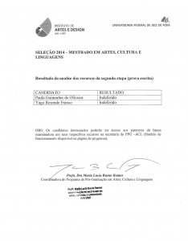](http://www.ufjf.br/mestradoartes/files/2013/12/RESULTADO-DOS-RECURSOS.jpg)